**8 КЛАСС**

[**Электризация тел.**](https://phys-oge.sdamgia.ru/test?filter=all&extra_id=173)[**Два вида электрических зарядов. Взаимодействие электрических зарядов.**](https://phys-oge.sdamgia.ru/test?filter=all&extra_id=174)

1. В процессе трения о шёлк стеклянная палочка приобрела положительный заряд. Как при этом изменилось количество заряженных частиц на стеклянной палочке и шёлке при условии, что обмен атомами при трении не происходил? Установите соответствие между физическими величинами и их возможными изменениями при этом.

Запишите в таблицу выбранные цифры под соответствующими буквами. Цифры в ответе могут повторяться.

ФИЗИЧЕСКАЯ ВЕЛИЧИНА

A)  количество электронов на шёлке

Б)  количество электронов на стеклянной палочке

B)  количество протонов на шёлке

ХАРАКТЕР ИЗМЕНЕНИЯ

1)  увеличится

2)  уменьшится

3)  не изменится

|  |  |  |
| --- | --- | --- |
| A | Б | B |
|  |  |  |

1. Для каждого физического понятия из первого столбца подберите соответствующий пример из второго столбца.

ФИЗИЧЕСКИЕ ПОНЯТИЯ

А)  физическая величина

Б)  физическое явление

B)  физический закон (закономерность)

ПРИМЕРЫ

1)   электризация янтаря при трении

2)   электрометр

3)   электрический заряд

4)   электрический заряд всегда кратен элементарному заряду

5)   электрон

|  |  |  |
| --- | --- | --- |
| А | Б | В |
|  |  |  |

1. К незаряженному электрометру поднесли положительно заряженную палочку. Какой заряд приобретёт шар и стрелка электрометра?

1)  Шар и стрелка будут заряжены отрицательно.

2)  Шар и стрелка будут заряжены положительно.

3)  На шаре будет избыточный положительный заряд, на стрелке  — избыточный отрицательный заряд.

4)  На шаре будет избыточный отрицательный заряд, на стрелке  — избыточный положительный заряд.

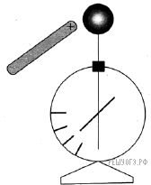

1. Эбонитовую палочку потёрли мехом и поднесли к тонкой струйке воды, льющейся из крана. Струя воды изогнулась в сторону палочки. Это произошло, потому что

1)  струя воды заряжена положительно

2)  струя воды заряжена отрицательно

3)  при поднесении палочки в струе перераспределились собственные заряды: на той стороне струи, которая находится ближе к палочке, образовался избыток положительного заряда

4)  при поднесении палочки на струю воды извне перешли заряды, противоположные по знаку тем, которые были на палочке

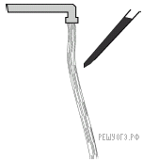

1. Положительно заряженную палочку поднесли сначала к лёгкой незаряженной металлической гильзе, а затем  — к лёгкой незаряженной бумажной гильзе. В обоих случаях палочка не касалась гильзы. Притягиваться к палочке

1)  будет только металлическая гильза

2)  будет только бумажная гильза

3)  будут обе гильзы

4)  не будет ни одна гильза

1. Прочитайте текст и вставьте на места пропусков слова (словосочетания) из приведённого списка.

Учитель на уроке, используя две одинаковые лёгкие палочки и кусок шёлковой ткани, последовательно провёл два опыта по электризации. В первом опыте, взяв одну из палочек, учитель потёр друг о друга шёлковую ткань и эту палочку, после чего ученики могли наблюдать взаимное притяжение между палочкой и куском ткани (рис. 1).

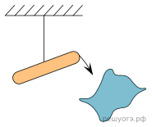

Рис. 1

Это объясняется тем, что и палочка, и ткань _________(А), причём они приобретают _________(Б) заряды. А, как известно, взаимодействие разноимённых зарядов заключается в их взаимном _________(В).

Во втором опыте после поочерёдного натирания о ткань обе палочки стали взаимно отталкиваться друг от друга (рис. 2).

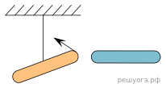

Рис. 2

Так происходит потому, что обе палочки после натирания их одним и тем же куском ткани приобрели _________(Г) электрические заряды. Взаимодействие же таких зарядов заключается в их взаимном отталкивании.

*Список слов и словосочетаний:*

1)  одинаковые по знаку

2)  противоположные по знаку

3)  электризуются через влияние

4)  электризуются при трении

5)  отталкивание

6)  притяжение

7)  не проводят электрический заряд

Запишите в таблицу выбранные цифры под соответствующими буквами. Цифры могут повторяться.

|  |  |  |  |
| --- | --- | --- | --- |
| А | Б | В | Г |
|  |  |  |  |

7) Положительно заряженная стеклянная палочка притягивает подвешенный на нити лёгкий шарик из алюминиевой фольги. Заряд шарика может быть

А.  Отрицателен.

Б.  Равен нулю.

Верным(-и) является(-ются) утверждение(-я):

1)  только А

2)  только Б

3)  и А, и Б

4)  ни А, ни Б

8) К двум заряженным шарикам, подвешенным на изолирующих нитях, подносят положительно заряженную стеклянную палочку. В результате положение шариков изменяется так, как показано на рисунке (пунктирными линиями указано первоначальное положение).

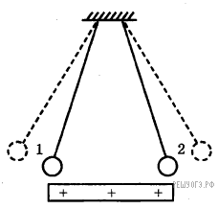

Это означает, что

1)  оба шарика заряжены положительно

2)  оба шарика заряжены отрицательно

3)  первый шарик заряжен положительно, а второй  — отрицательно

4)  первый шарик заряжен отрицательно, а второй  — положительно

9) К двум заряженным шарикам, подвешенным на изолирующих нитях, подносят положительно заряженный шар на изолирующей ручке. В результате положение шариков изменяется так, как показано на рисунке (пунктирными линиями указано первоначальное положение). Это означает, что

1)  оба шарика заряжены отрицательно

2)  оба шарика заряжены положительно

3)  первый шарик заряжен положительно, а второй  — отрицательно

4)  первый шарик заряжен отрицательно, а второй  — положительно

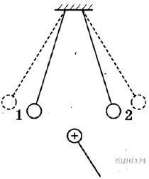

10) На штативе при помощи шёлковой нити подвешена сделанная из фольги незаряженная гильза. К ней медленно приближают отрицательно заряженный шар на изолирующей подставке. При достаточно близком положении шара гильза займёт положение, показанное на рисунке

